.html文件设置表单区域

data-type为固定属性，值（title：表单标题，description：描述，inset：表单列定位）

切每个表单需要一个type=”submit”用于提交

<div id="div_area0">

<form method="post">

<p class="kz" data-limit="58" data-type="title" >{$index.word}</p>

<p class="kz" data-limit="58" data-type="description" >{$index.word}</p>

<input type="text" placeholder="{学生姓名}" class="short short1" data-type="inset" />

<input type="text" placeholder="{年龄}" class="short" data-type="inset"/>

<input type="text" placeholder="{联系电话}" class="long" data-type="inset"/>

<input type="submit" value="立即预约" name="submit">

</form>

</div>

在模板文件夹GP0000->文件夹json->添加form.json文件，格式如下：

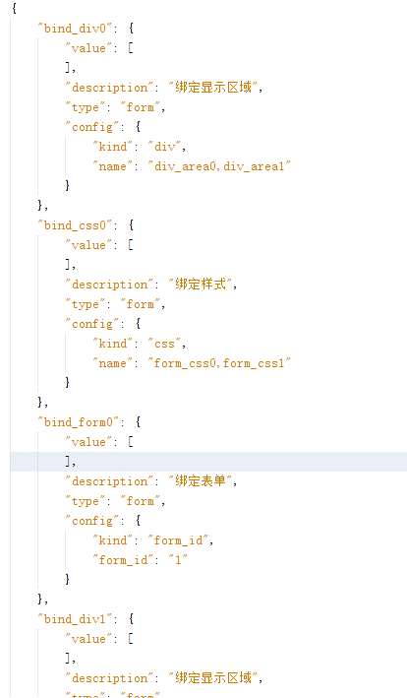

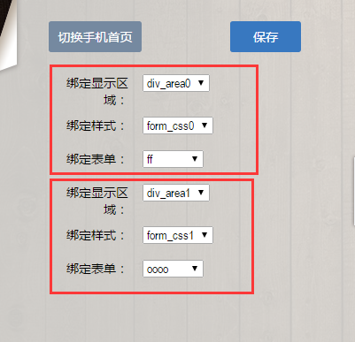

每个完整的表单嵌入都需要bind_div，bind_css，bind_form三个属性，后面可以跟0123...区分多个嵌入区域。

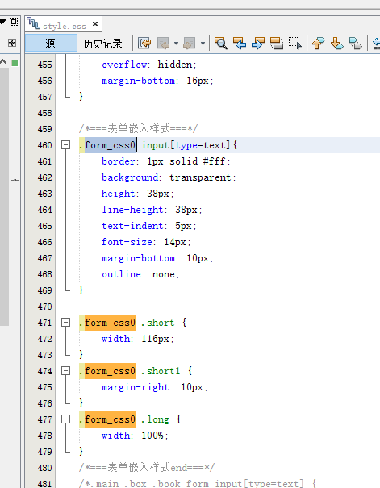

在模板文件的css样式中，添加json文件里对应的类名（如：form_css0）,其他样式在该类名下设置，以便锁定样式生效。